**OLED和LCD究竟有什么区别？**

痞迷

18-10-0620:11

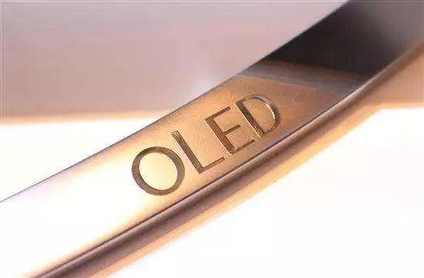

OLED和LCD的最大技术本质区别，其实就是“自发光”与否，OLED的结构更加简单，每个像素都能自己控制自己啥时候发光啥时候不发光这一点本质上的不同，就形成了OLED和LCD天然的技术壁垒。

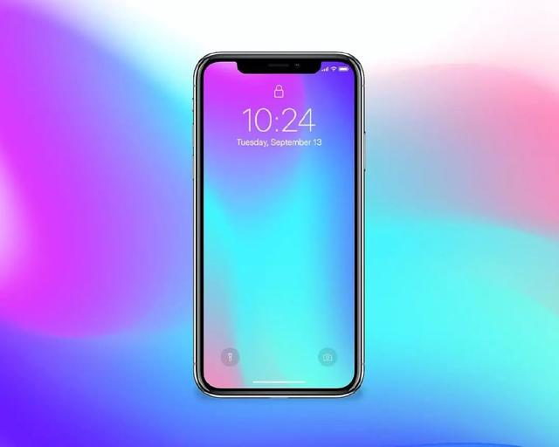

正是由于自发光的特性，OLED屏幕在显示黑色时可以做到完全不发光，而LCD即使在显示黑色时仍然需要背光灯运作。OLED屏幕可以显示出完美画面对比度，显示画面也将更为生动、真实。也就是说为什么iphone x 和iphone8 完全黑色背景下面x的显示效果要好于8以及其他配备的lcd屏幕的机型。

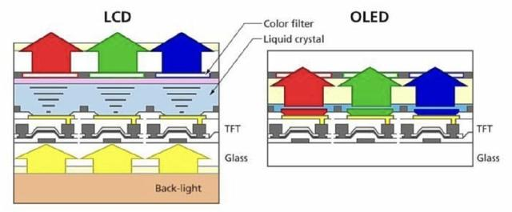

LCD是需要背光源的，所以会显得很厚，可扩展程度极其低。OLED不需要背光模组，所以可以做到超薄、省电、广色域、可弯曲、广视角，例如三星的曲面屏，后来接踵而至的全面屏。



这样看来OLED好像没什么缺点都是优点，可不未然。

OLED由于每个像素点是自发光，而不是LCD那样整块全部亮，这就会导致OLED每个像素点工作的时间不一样，有的像素点显示某种颜色的时间长，那么衰减就会比其他像素点多，日后再显示这一个像素点的颜色就要比其余的淡一点，所以OLED非常容易发生一个现象就是烧屏。当然这个烧屏还是看使用程度吧，毕竟我还没见过我身边的人屏幕出现烧屏，LCD屏的寿命要大于OLED屏。

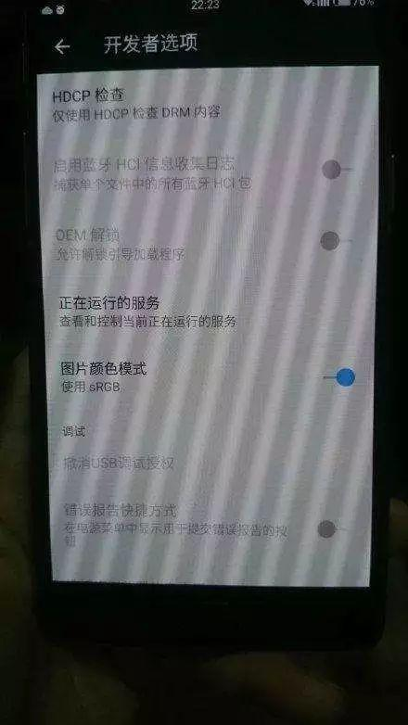

因为屏幕材质，成像方式不同，OLED在低亮度时打开相机会看到屏幕闪烁不停，低亮度下玩一会就会觉得眼睛难受，流泪，眼睛疲劳。当然这个屏闪症状也不是每个人都有。

且OLED的价格高于LCD

综上所述，LCD就是一块平淡无奇的显示屏，OLED的扩展性是未来主流屏幕的不二之选。